Оңтүстік Қазақстан облысының Жетісай, Мақтаарал, Келес, Сарыағаш аудандарының шекараларын белгілеу туралы
Қазақстан Республикасы Үкіметінің 2018 жылғы 22 маусымдағы № 362 қаулысы.
"Қазақстан Республикасының әкімшілік-аумақтық құрылысы туралы" 1993 жылғы 8 желтоқсандағы Қазақстан Республикасы Заңының 11-бабына сәйкес Қазақстан Республикасының Үкіметі ҚАУЛЫ ЕТЕДІ:
1. Осы қаулыға қосымшаға сәйкес Оңтүстік Қазақстан облысының Жетісай, Мақтаарал, Келес, Сарыағаш аудандарының шекараларын белгілеу туралы Оңтүстік Қазақстан облыстық мәслихатының 2018 жылғы 20 ақпандағы № 20/237-VI шешімімен және "Оңтүстік Қазақстан облысының әкімшілік-аумақтық құрылысының кейбір мәселелері туралы" Оңтүстік Қазақстан облысы әкімдігінің 2018 жылғы 20 ақпандағы № 51 қаулысымен, Оңтүстік Қазақстан облыстық мәслихатының 2018 жылғы 17 сәуірдегі № 22/264-VI шешімімен және "Оңтүстік Қазақстан облысының әкімшілік-аумақтық құрылысының кейбір мәселелері туралы" Оңтүстік Қазақстан облысы әкімдігінің 2018 жылғы 20 ақпандағы № 51 бірлескен қаулысына Оңтүстік Қазақстан облыстық мәслихатының 2018 жылғы 20 ақпандағы № 20/23 7-VI шешіміне өзгерістер енгізу туралы" Оңтүстік Қазақстан облысы әкімдігінің 2018 жылғы 17 сәуірдегі № 120 қаулысына келісім берілсін.
2. Осы қаулы алғашқы ресми жарияланған күнінен бастап қолданысқа енгізіледі.
Қазақстан Республикасының  Премьер-Министрі | Б. Сағынтаев
Қазақстан Республикасы
Үкіметінің
2018 жылғы 22 маусымдағы
№ 362 қаулысына
қосымша

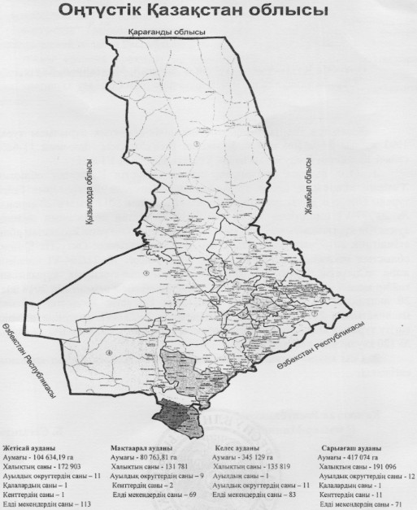

Оңтүстік Қазақстан облысында құрылатын аудандардың шекараларының сипаттамасы
1. Құрылатын Сарыағаш ауданының аумағы 417074 гектарды құрайды, шекаралары мынадай болып белгіленген:
солтүстік шекарасы Оңтүстік Қазақстан облысы Арыс қаласы мен Қазығұрт ауданының әкімшілік бағынысындағы аумақтардың қолданыстағы шекаралары бойынша өтеді;
шығыс шекарасы Оңтүстік Қазақстан облысы Қазығұрт ауданынын, қолданыстағы шекарасы бойынша және Өзбекстан Республикасы Ташкент облысы Қыбрай ауданымен шектесетін Зах каналы арнасы бойынша өтетін Қазақстан Республикасының мемлекеттік шекарасы арқылы өтеді;
оңтүстік шекарасы Өзбекстан Республикасы Ташкент облысы Қыбрай, Ташкент, Занги ата аудандарымен шектесетін Келес өзені арнасы бойынша өтетін Қазақстан Республикасының мемлекеттік шекарасы ақылы және одан әрі Оңтүстік Қазақстан облысы құрамында құрылатын Келес ауданының Біртілек, Ошақты, Бірлік, Жамбыл, Бозай ауылдық округтерінің қолданыстағы шекаралары арқылы өтеді;
батыс шекарасы Оңтүстік Қазақстан облысы Шардара ауданымен шектесетін Сырдария өзені арнасы арқылы өтеді.
2. Құрылатын Келес ауданының аумағы 345129 гектарды құрайды, шекаралары мынадай болып белгіленген:
солтүстік шекарасы Оңтүстік Қазақстан облысында құрылатын Сарыағаш ауданының Әлімтау, Дарбаза, Тегісшіл, Құркелес ауылдық округтері мен Көктерек кентінің қолданыстағы шекаралары арқылы өтеді;
шығыс шекарасы Өзбекстан Республикасы Ташкент облысы Занги ата мен Янгиюль аудандарымен шектесетін Қазақстан Республикасының мемлекеттік шекарасы арқылы өтеді;
оңтүстік шекарасы Өзбекстан Республикасы Ташкент облысы Чиназ ауданымен шектесетін Қазақстан Республикасының мемлекеттік шекарасы арқылы, одан әрі Оңтүстік Қазақстан облысының Шардара ауданымен шектесетін Сырдария өзенінің арнасы арқылы өтеді;
батыс шекарасы Оңтүстік Қазақстан облысы Шардара ауданымен шектесетін Сырдария өзені арнасы арқылы өтеді.
3. Жетісай ауданы аумағының ауданы 104634,19 гектарды құрайды, шекаралары мынадай болып белгіленген:
солтүстік шекарасы Оңтүстік Қазақстан облысы Шардара ауданының Шардара су қоймасы бойынша өтеді;
шығыс шекарасы құрылатын Мақтаарал ауданының шекарасы бойынша өтеді;
оңтүстік шекарасы Өзбекстан Республикасы Сырдария облысы Ақалтын ауданының шекарасы бойынша өтеді;
батыс шекарасы Өзбекстан Республикасы Жызақ облысы Фариш және Мырзашөл аудандарының шекаралары арқылы өтеді.
4. Мақтаарал ауданы аумағының ауданы 80763,81 гектарды құрайды, шекаралары мынадай болып белгіленген:
солтүстік шекарасы Оңтүстік Қазақстан облысы Шардара ауданының Шардара су қоймасы арқылы өтеді;
шығыс шекарасы Өзбекстан Республикасы Сырдария облысының Сырдария ауданының шекарасы бойынша өтеді;
оңтүстік шекарасы Өзбекстан Республикасы Сырдария облысының Мырзаабат, Ақалтын аудандарының шекарасы бойынша өтеді;
батыс шекарасы құрылатын Жетісай ауданының шекарасы бойынша өтеді.

© 2012. Қазақстан Республикасы Әділет министрлігінің «Қазақстан Республикасының Заңнама және құқықтық ақпарат институты» ШЖҚ РМК

